Moção nº_____/2021

Ao
Exmº. Presidente
Alberi Galvani Dias
Câmara de Vereadores
Canela (RS)

Senhor Presidente,

A vereadora subscrita, no uso de suas atribuições legais e conforme o art. 141 do Regimento Interno, apresenta este requerimento para que, após aprovação em plenário, seja encaminhado a quem de direito o merecer pela seguinte:

MOÇÃO DE PESAR

pelo falecimento de Pedro Raymundo Dias, ocorrido no dia 13 deste mês, aos 86 anos, extensiva à Bancada do MDB.

Justificativa

Pedro Raymundo Dias foi uma das personalidades mais marcantes de Canela. Ex-diretor da Rádio Clube de Canela, escreveu o mais longo e um dos mais importantes capítulos da história da comunicação no município. Inclusive, com todo o mérito, foi agraciado por esta Casa com o Título de Cidadão Canelense.

Canela, 14 de outubro de 2021.

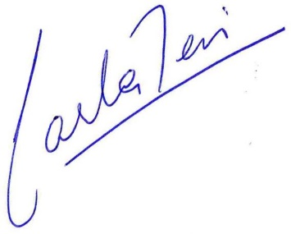
Carla Reis
Vereador do MDB

